Ｔｈｉｎｇｓ

ＡＩＣＨＩ

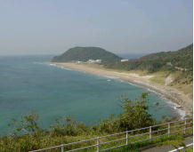
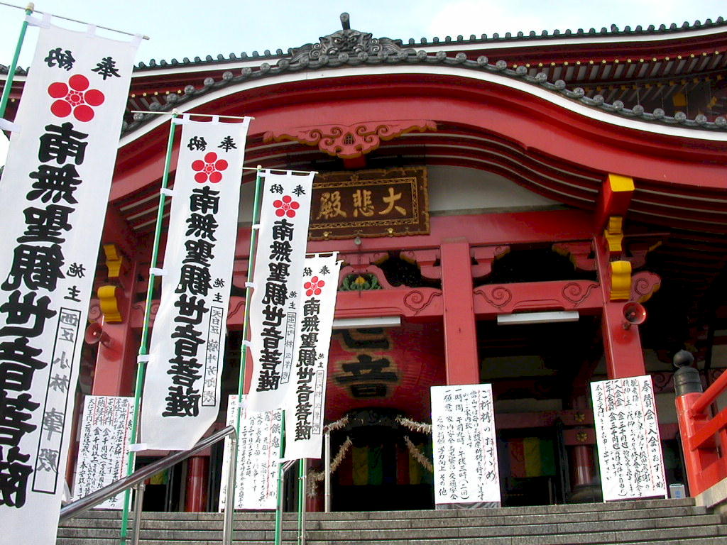
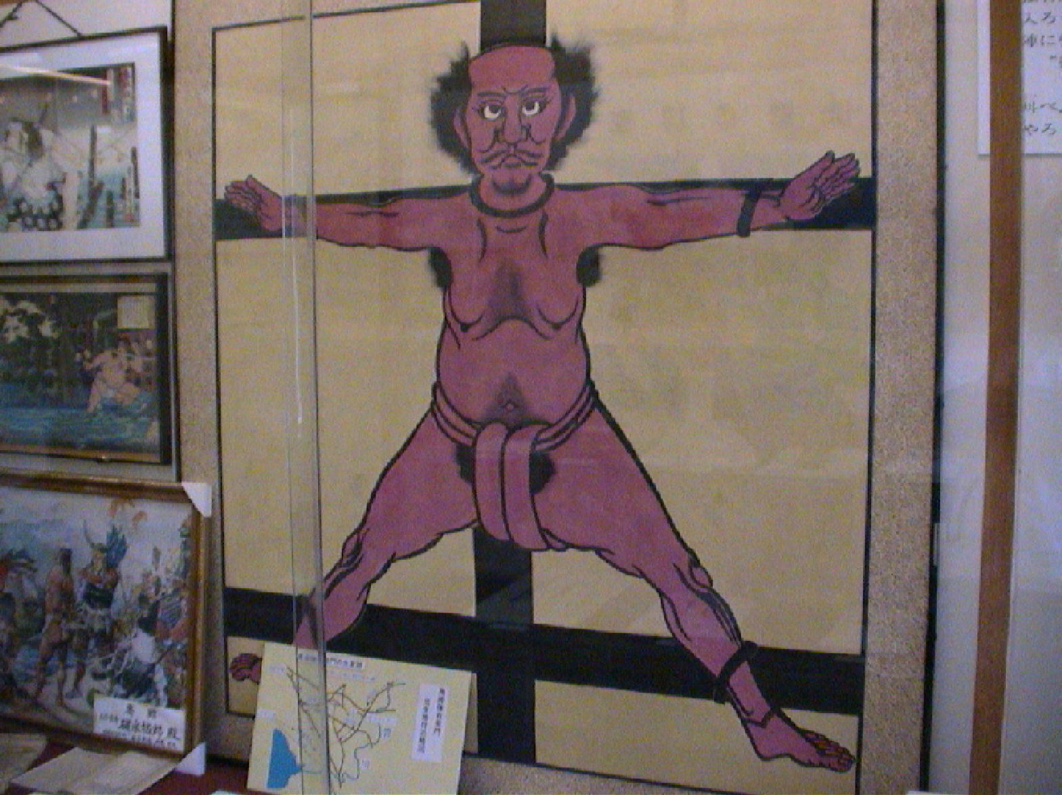

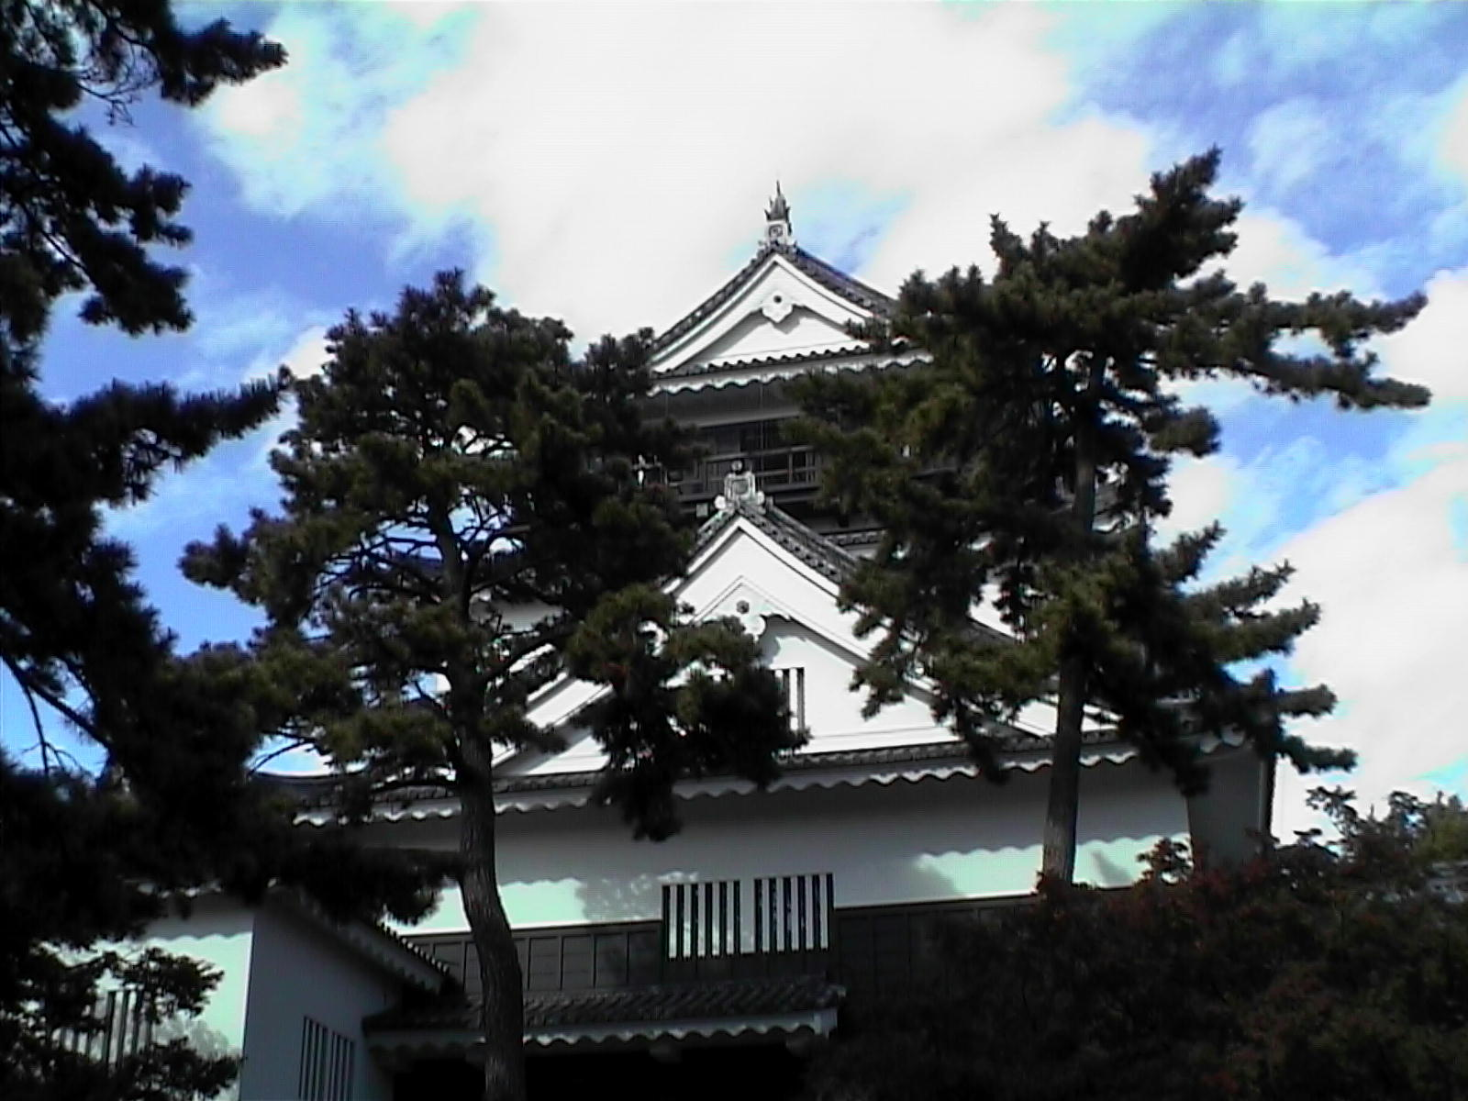
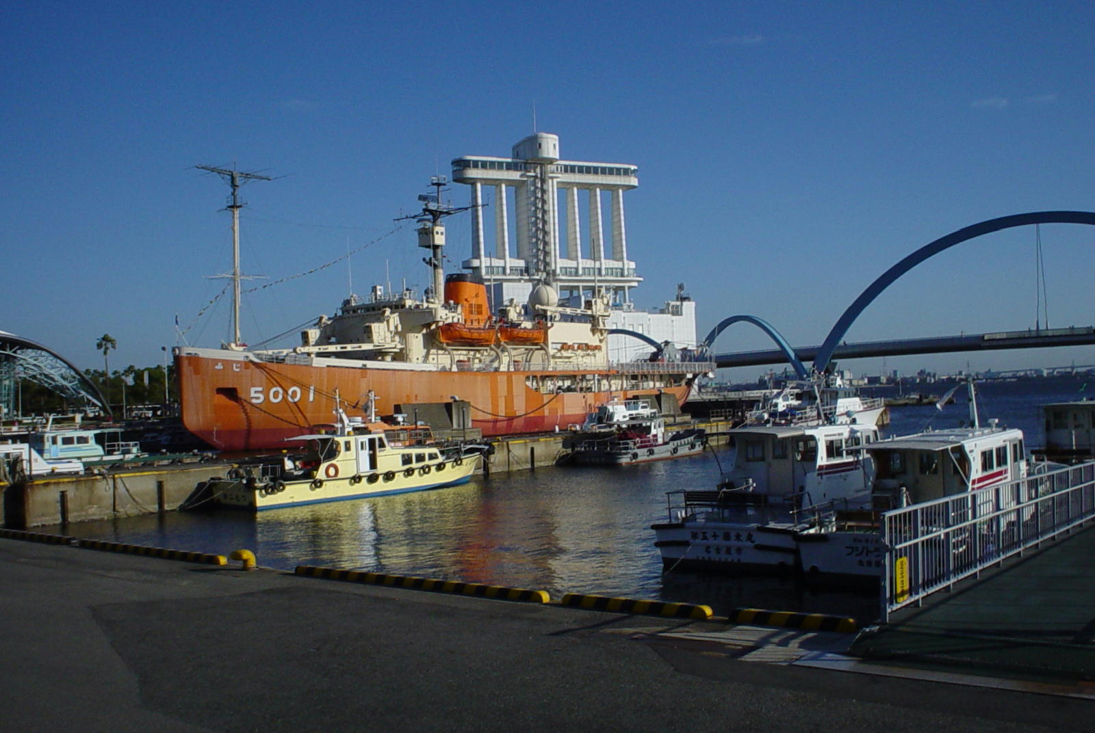

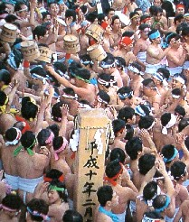
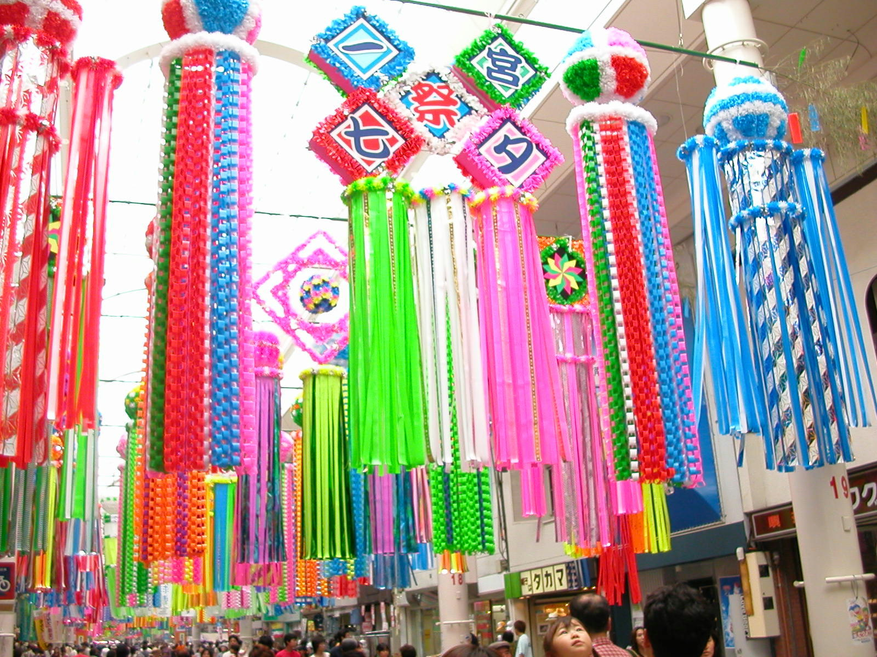
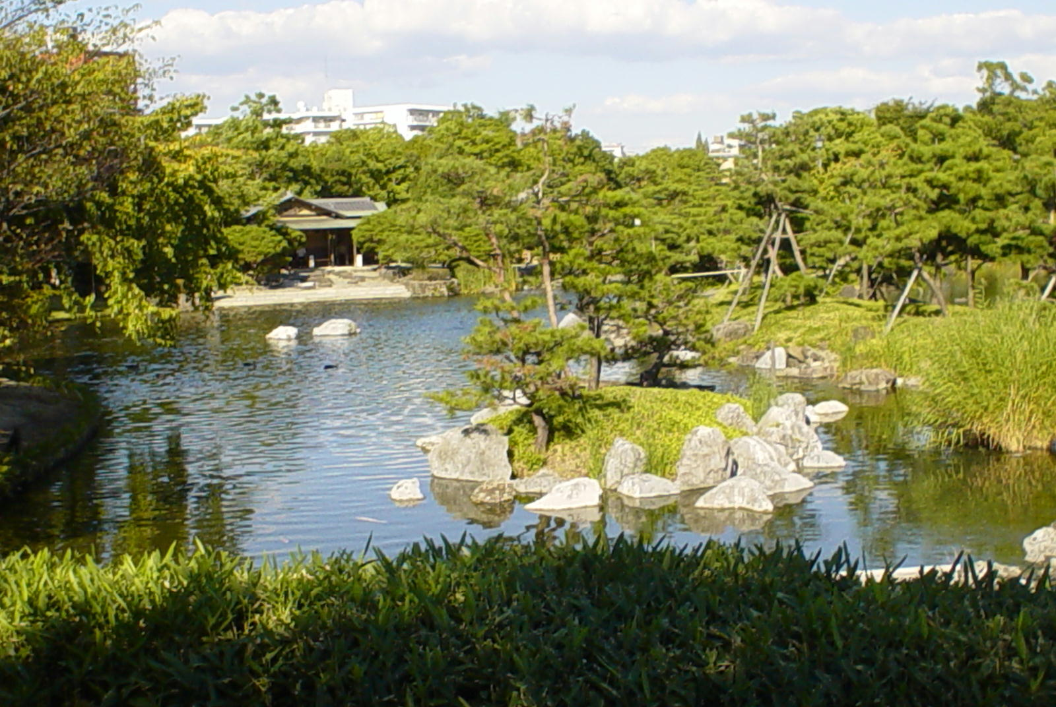
愛知県総合教育センター (Aichi Prefectural Education Center)
高等学校教科指導の充実に関する研究会（英語）編
巻頭言

21世紀を迎えて数年を経た今日，日本人の英語能力向上についての議論が盛んに行われている。議論の中心は，いかにコミュニケーションを重視していくかということである。従来の英語教育は，どちらかといえばいかに外の文化を内に取り込んでいくかに主眼が置かれてきた。しかし今後は，日本人が世界に向けて情報を発信していかなければならない時代である。そのためにはまず，自分のこと，そして自分の住んでいる地域のこと，身の回りのことなどを，英語で表現できることが，出発点になるであろう。
先に文部科学省は，「『英語が使える日本人』育成のための行動計画」（平成15年３月）を発表した。具体的には，「高等学校卒業時点で日常会話レベルの英語を駆使し，大学卒業時点でビジネスの場面で英語を使える」日本人を育成することを目標とする。そのためには，「いかにして自分からメッセージを伝え，相手からのメッセージを受け取るか」が重要である。英語教育においても，今まで以上に「英語を使用する場面をイメージする」ことが求められる。そこで私たちは，学習者が積極的に英語を使用できるような教材を自分たちの手で作ってみることにした。TOPICは学習者にとってできるだけ身近なものにし，表現も難しいものはなるべく避け，学習者自身がそのまま使えるよう表現を工夫した。またＡＬＴの協力を得て，より自然な言い回しになるようチェックを重ねた。
本書は，愛知県の有名な、又は知る人ぞ知る風物を，英語で紹介したものである。高校生の英語力で十分対応できる内容となっている。そして本書を学習教材として学ぶ際は，ただ内容理解のレベルにとどまらず，例えば自分の住んでいる地域についての情報をいかに発信するかというところまで考えていただきたい。ふと見渡せばTOPICは至る所に存在するであろう。自分及び自分の住んでいる地域や地方の，風土・歴史・文化を英語で紹介しようと試みることによって，英語学習への興味がさらに喚起されることを期待する。
本書を参考にして，自分の住んでいる地域への関心を喚起し，理解をより確かなものとし，積極的に英語で表現できる能力を養う一助となればと，執筆者一同心より願う。

平成17年３月31日

愛知県総合教育センター 高等学校教科指導の充実に関する研究会
教諭 黒川 佳子（平成16年度）
教諭 三浦 優子（平成14・15年度）
愛知県立津島東高等学校 教諭 山内 愛（平成14・15・16年度）
愛知県立常滑北高等学校 教諭 伊能 正朗（平成14・15・16年度）
教諭 山口 哲也（平成16年度）
教諭 黒川 修一（平成14・15年度）
教諭 森藤 真言（平成14・15・16年度）
愛知県立小坂井高等学校 教諭 大澤 瑞夫（平成14・15・16年度）
太田 光春
研究指導主事 都築 数雄

CONTENTS（目次）

◇History and Literature 歴史・文学

１ NIIMI Nankichi ＜新美南吉＞  ２ TORII Suneemon ＜鳥居強右衛門＞  ３ MATSUDAIRA ＜徳川将軍家の先祖 松平氏＞  ◇Festivals and Culture 祭礼・文化  ４ Ichinomiya Tanabata Matsuri ＜一宮七夕まつり＞  ５ The Hadaka Matsuri ＜国府宮はだか祭り＞  ６ Ginkgo in Sobue ＜祖父江町の銀杏＞ | ･･･････････････  ･･･････････････  ･･･････････････  ･･･････････････  ･･･････････････  ･･･････････････ | pp.２－９  pp.10－13  pp.14－17  pp.18－20  pp.21－23  pp.24－27  pp.28－31  pp.32－35  pp.36－39  pp.40－43  pp.44－47  pp.48－51
◇Historic Spots and Tourist Attractions 名所・旧跡

７ Irago Misaki ＜伊良湖岬＞  ８ Shirotori Garden ＜白鳥庭園＞  ９ Inuyama Castle ＜犬山城＞  10 The Port of Nagoya ＜名古屋港＞  ◇Cities and Traffic 都市・交通  11 Kanayama Station and More ＜金山総合駅ほか＞  12 PANORAMA CAR ＜パノラマカー＞ | ･･･････････････  ･･･････････････  ･･･････････････  ･･･････････････  ･･･････････････  ･･･････････････

